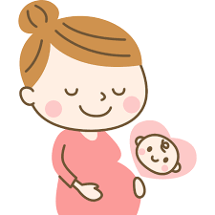
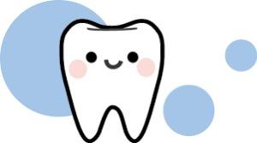
☆妊娠おめでとうございます。
妊婦歯科健康診査のお知らせ
妊娠中に起こりやすい症状
・つわりの影響などから、歯みがきが上手く出来にくい。
・ホルモンの影響から、むし歯や、歯周病になりやすく、悪化しやすい。
・歯周病が原因で早産や低出生体重児出産のリスクあり。

○受診時期 妊娠初期～中期（妊娠２７週頃）までの体調のよい時

○場 所 市内歯科医療機関（下記参照）
※要予約

○持ち物 妊婦歯科健康診査受診票（母子健康手帳発行時に配布）
母子健康手帳

○費 用 １，０００円
医 院 名 | 所 在 地 | 電 話 番 号
エントランス歯科 | 砺波市庄川町青島１８８－３ | ８２－６７３４
おくだ歯科医院 | 砺波市杉木５－１８ | ３４－１１８２
神田歯科医院 | 砺波市表町４－２ | ３３－３２２３
きさら歯科クリニック | 砺波市広上町９－３０ | ５５－６６５０
さとう歯科クリニック | 砺波市杉木１－８８ | ３２－９９９５
澤越歯科医院 | 砺波市鍋島１１０ | ３４－８２８０
高田歯科・矯正歯科医院 | 砺波市中央町４－８ | ３２－２１５３
となみ大木歯科クリニック | イオンモールとなみ２階 | ５８－５１３６
となみ野歯科診療所 | 砺波市林８３７ | ３３－４７８８
長久デンタルクリニック | 砺波市となみ町１１－７ | ３３－６４８０
藤井歯科クリニック | 砺波市栄町６１３ | ２３－６７１７
藤の丘歯科医院 | 砺波市東石丸１－３ | ３４－５３１３
村井歯科医院 | 砺波市庄川町青島６５８－１７ | ８２－５３６６
芳尾歯科医院 | 砺波市豊町２－１１－５ | ３２－２８３４

産後は、育児が中心となり、受診しにくくなります。
赤ちゃんのためにも、妊娠期に歯科健診を受け、お口と体の健康を整えておきましょう。
お問い合わせ
砺波市健康センター
電話 ０７６３－３２－７０６２
R８.１.１３作成

